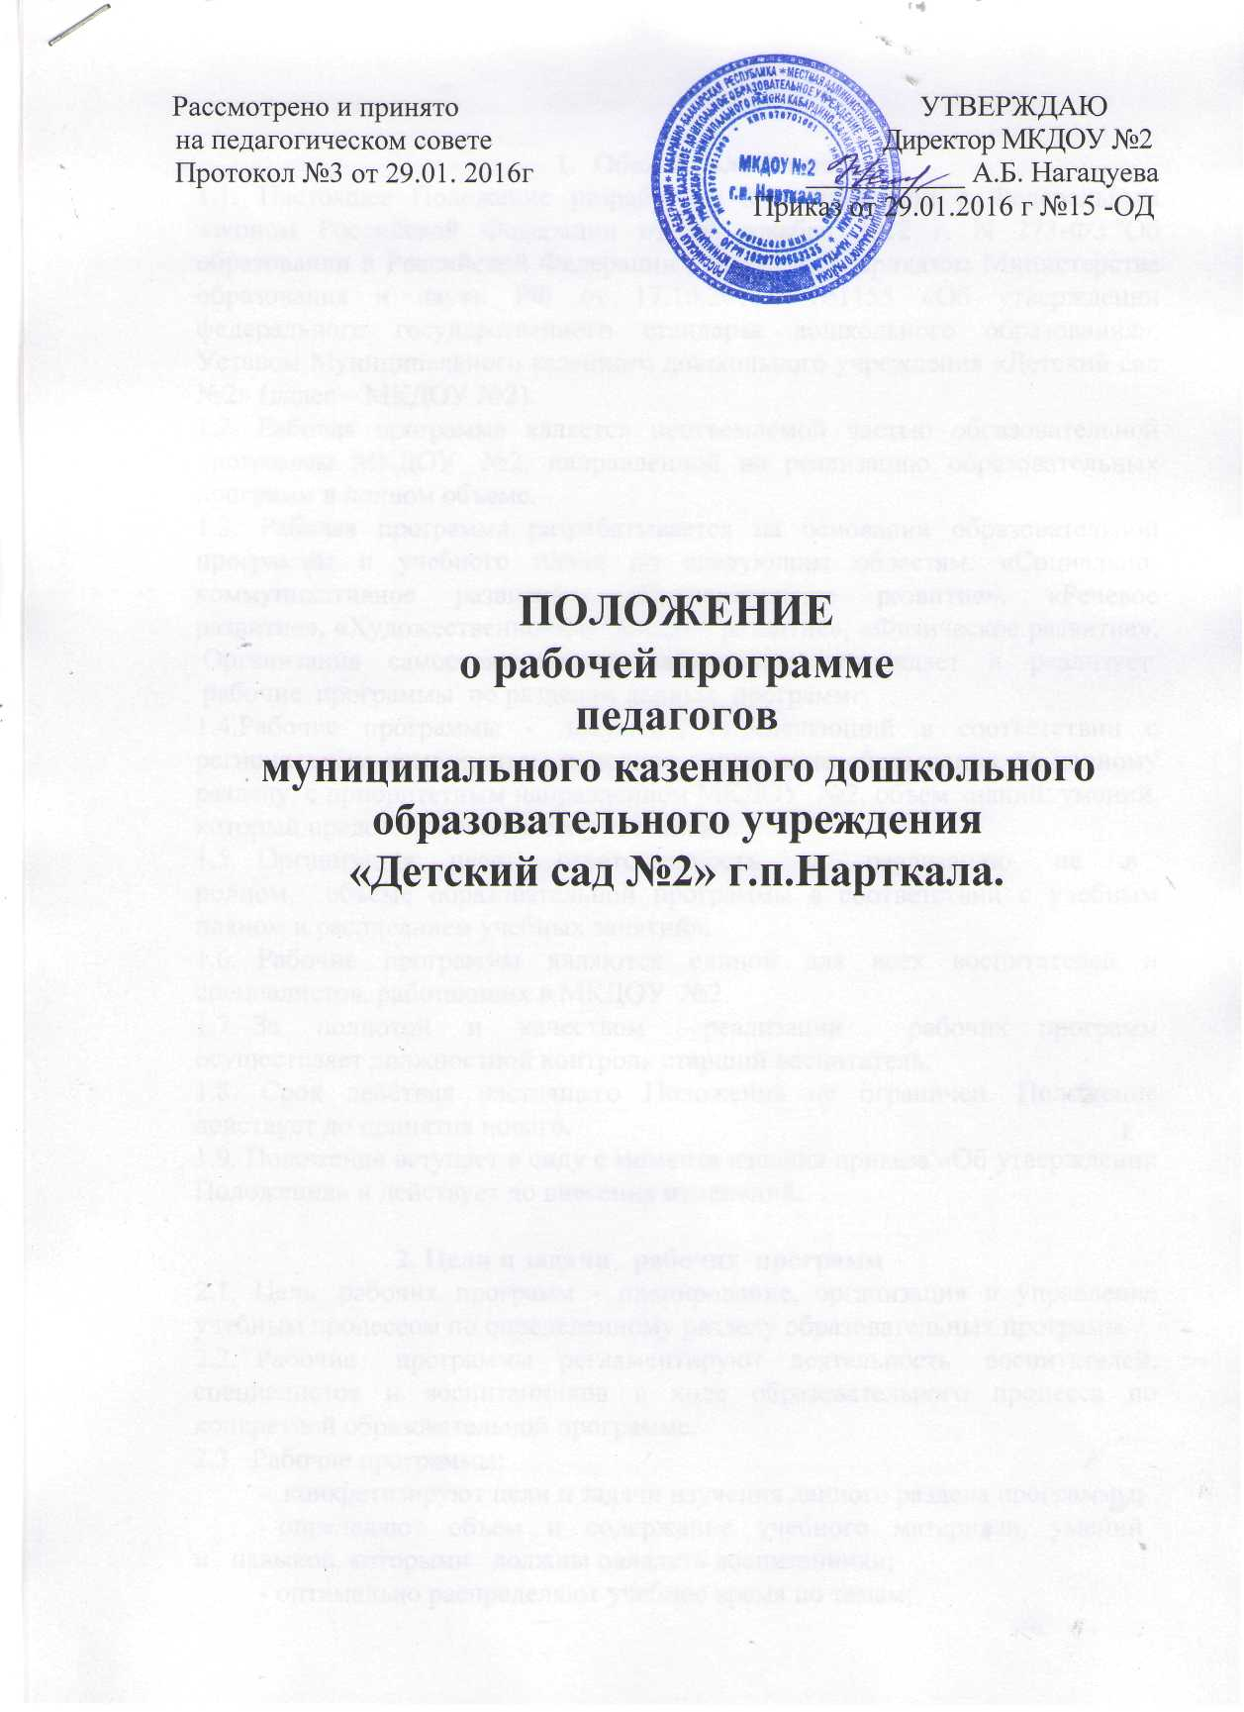

- Общие положения
1.1. Настоящее Положение разработано в соответствии с Федеральным законом Российской Федерации от 29 декабря 2012 г. N 273-ФЗ "Об образовании в Российской Федерации", ст. 32 п. 7, приказом Министерства образования и науки РФ от 17.10.2013г. №1155 «Об утверждении федерального государственного стандарта дошкольного образования», Уставом Муниципального казенного дошкольного учреждения «Детский сад №2» (далее – МКДОУ №2).
1.2. Рабочая программа является неотъемлемой частью образовательной программы МКДОУ №2, направленной на реализацию образовательных программ в полном объеме.
1.3. Рабочая программа разрабатывается на основании образовательной программы и учебного плана по следующим областям: «Социально-коммуникативное развитие», «Познавательное развитие», «Речевое развитие», «Художественно-эстетическое развитие», «Физическое развитие». Организация самостоятельно разрабатывает, утверждает и реализует рабочие программы по разделам данных программ.
1.4.Рабочие программы - документ, определяющий в соответствии с региональным компонентом основное содержание образования по данному разделу, с приоритетным направлением МКДОУ №2, объем знаний, умений, который предстоит освоить его участникам.
1.5. Организация несет ответственность за реализацию не в полном объеме образовательной программы в соответствии с учебным планом и расписанием учебных занятий».
1.6. Рабочие программы являются единой для всех воспитателей и специалистов, работающих в МКДОУ №2.
1.7. За полнотой и качеством реализации рабочих программ осуществляет должностной контроль старший воспитатель.
1.8. Срок действия настоящего Положения не ограничен. Положение действует до принятия нового.
1.9. Положение вступает в силу с момента издания приказа «Об утверждении Положения» и действует до внесения изменений.

2. Цели и задачи рабочих программ
2.1. Цель рабочих программ - планирование, организация и управление учебным процессом по определенному разделу образовательных программ.
2.2. Рабочие программы регламентируют деятельность воспитателей, специалистов и воспитанников в ходе образовательного процесса по конкретной образовательной программе.
2.3. Рабочие программы:
- конкретизируют цели и задачи изучения данного раздела программы;
- определяют объем и содержание учебного материала, умений и навыков, которыми должны овладеть воспитанники;
- оптимально распределяют учебное время по темам;
- способствуют совершенствованию методики проведения НОД;
- активизируют познавательную деятельность воспитанников, развитие их творческих способностей;
- отражают специфику региона:
- применяют современные информационные технологии.

3. Структура рабочих программ
Структура Программы является формой представления образовательных областей как целостной системы, отражающей внутреннюю логику организации учебно-методического материала, и включает в себя следующие элементы:
1.Целевой раздел
1.1. Пояснительная записка:
1.1.1. Цели и задачи Программы
1.1.2. Принципы и подходы к формированию Программы.
1.2. Планируемые результаты:
- Целевые ориентиры в раннем возрасте (для 1 младшей группы)
- Целевые ориентиры на этапе завершения освоения Программы (от 3 до 7 лет)
1.3. Развивающее оценивание качества образовательной деятельности по Программе (мониторинг)
1.4. Возрастные особенности детей
2. Содержательный раздел
2.1. Общие положения
2.2. Содержание психолого-педагогической работы по освоению ООП
2.3. Часть, формируемая участниками образовательного процесса
2.4. Взаимодействие педагогического коллектива с семьями воспитанников
2.5. Перспективное планирование
3. Организационный раздел
3.1. Организация предментно - развивающей среды
3.2. Материально-технические условия
3.3. Учебный план
3.4. НОД
3.5. Режим дня
3.6. Структура планирования воспитательно-образовательной работы
3.7. Характеристика состава воспитанников
3.8. Перечень нормативно - правововых документов
3.9. Перечень литературных источников

4. Требования к содержанию рабочих программ
4.1. РП должна:
- четко определять место, задачи НОД;
- реализовать системный подход в отборе программного материала;
- конкретно определить требования к приобретаемым воспитанниками знаниям и умениям;
- рационально определить формы организации процесса обучения и воспитания с учетом возрастных особенностей детей.
4.2. В пояснительной записке:
- указывается название программы, на основании которой составлены данные рабочие программы (типовая, примерная, авторская и т.д.);
- определяется структура программы и ее вид (базовая, углубленная, компенсирующего обучения);
- определяются цели и задачи изучения предмета;
- указываются отличительные особенности учебной рабочей программы по сравнению с примерной программой (изменение количества часов на изучение отдельных тем, структурная перестановка порядка изучения тем, расширение содержания учебного материала и т.д.) и дается обоснование целесообразности внесения данных изменений;
- отражается региональный компонент (в какой форме будет реализовываться: совмещение с темами, выделение отдельных часов);
Содержание учебного материала, включающего региональный компонент
- номер и наименование темы в соответствии с тематическим планом
- цели, раскрывающие содержание данной темы.
- обосновывается выбор учебно-методического комплекта для реализации рабочей учебной программы (если автор пособия для детей и программы не совпадают, указать, каким образом программа адаптирована под пособие и наоборот).
4.3. Содержание учебного материала отражается в календарно-тематическом плане:
- месяц;
- номер занятия;
- содержание занятия (задачи);
- методы и приемы взаимодействия с детьми; связь с другими видами деятельности;
- развивающая среда.
Система мониторинга достижения детьми планируемых результатов освоения программы: по каждой области осуществляется в соответствии с методическими рекомендациями авторов программ
4.4. Критерии и нормы оценки знаний и умений воспитанников составляются применительно к различным формам контроля знаний (устный опрос, индивидуальная беседа, итоговое занятие, чтение художественных произведений наизусть).
4.5. В списке литературы для воспитателя и детей указывается учебно-методический комплект, использующийся для реализации учебных рабочих программ. Срок реализации учебников должен соответствовать требованиям санитарно-гигиенических норм. Учебно-методический комплект состоит из: образовательной программы, учебного пособия, рабочей тетради, методических рекомендаций для данного возраста.
4.6. При разработке рабочих программ за основу берется типовая, примерная, авторская программа, рекомендованная Министерством образования РФ. Педагогом добавляются свои наработки, дополняются - пояснительная записка, тематический план, содержание программы и т.д
4.7. Содержание учебного материала может быть представлено в форме перспективного планирования деятельности с детьми каждой возрастной группы, где указываются содержание, формы, методы, приемы, условия реализации программы. Если при использовании общеобразовательной (типовой) программы в качестве рабочей учебной программы по разделу не внесены изменения, то содержание учебного материала не разрабатывается.
4.8.Также к рабочим программам прикладывается перечень дидактического материала, технического оснащения разделов, тем программы, перечень имеющихся технических средств обучения, включая аудиовизуальные, компьютерные и телекоммуникационные.

5. Требования к оформлению рабочих программ
5.1. Набор текста производится в текстовом редакторе WordforWindowsс одной стороны листа формата а 4, тип шрифта: TimeNewRoman, размер - 12 (14) пт.
5.2. Оформление титульного листа:
- полное наименование дошкольного образовательного учреждения в соответствии с Уставом Учреждения;
- где, когда и кем утверждены учебные рабочие программы;
- наименование образовательного раздела;
- указание на принадлежность учебных рабочих программ к ступени общего образования;
- указание примерной программы, ее авторов, на основе которой разработана данная учебная рабочая программа;
- Ф.И.О. педагога, составившего данную учебную рабочую программу;
- название населенного пункта и год разработки программы.
5.3. По контуру листа составляются поля:
- левое - 20 мм;
- верхнее и нижнее - 20 мм;
- правое -10 мм.
5.4. Библиография оформляется в соответствии с ГОСТом.
должностной контроль за реализацией рабочих программ.
  - Копии календарно-тематического планирования находятся на руках педагогических работников

7. Изменения и дополнения в рабочих программах
7.1 РП является документом, отражающим процесс развития воспитательного образовательного процесса. Она может изменяться, но в конечном итоге, воспитанники должны завершать свое обучение развитие по данной РП на соответствующей ступени образования.
7.2. Основания для внесения изменений:
1.предложения педагогических работников по результатам работы в текущем учебном году
2.обновление списка литературы
3.предложения педагогического совета, администрации МКДОУ №2
7.3. Дополнения и изменения в РП могут вноситься ежегодно перед началом нового учебного года. Изменения вносятся в РП в виде вкладыша «Дополнения к РП». При накоплении большого количества изменения РП корректируются в соответствии с накопленным материалом.

8. Контроль за реализацией РП
8.1. Контроль осуществляется директором и старшим воспитателем в соответствии с годовым планом.
8.2. Ответственность за полноту и качество реализации рабочей программы возлагается на воспитателей и специалистов.
8.3. Ответственность за контроль по реализации рабочих программ возлагается на старшего воспитателя.

9. Хранение рабочих программ

9.1. Рабочие программы хранятся в методическом кабинете Учреждения.
9.2. К рабочим программам имеют доступ все воспитатели и администрация Учреждения.
9.3. Рабочие программы хранятся 3 года после истечения срока ее действия.

